МАЪЛУМОТНОМА
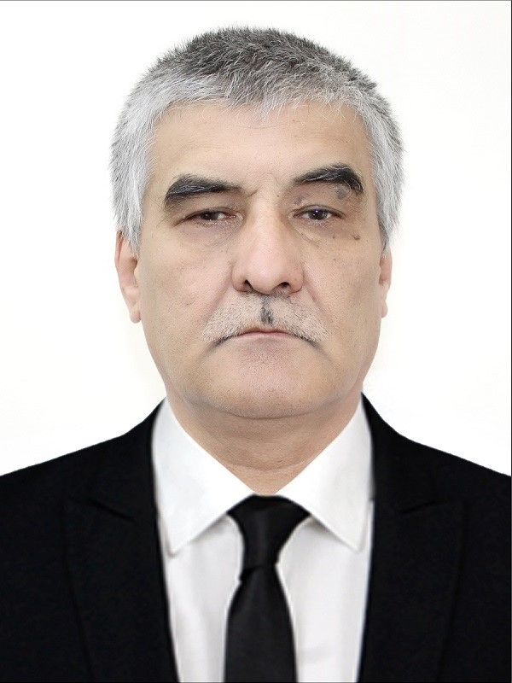
Мирюсупов Миркосим Мирсаматовичнинг

2005 йил 15 январдан:

Тошкент врачлар малакасини ошириш институти ултратовуш диагностикаси кафедраси катта ўқитувчиси
2021 йил 4 февраль ойидан Тошкент врачлар малакасини ошириш институти Тиббиёт ходимларининг касбий малакасини ривожлантириш маркази деб узгартирилди
Туғилган йили: Туғилган жойи:
11.11.1960 Тошкент шаҳри
Миллати: Партиявийлиги:
ўзбек йўқ
Маълумоти: Тамомлаган:
олий 1983 й. Абу Райхон Беруний номли Тошкент давлат политехника институти (кундузги)
Маълумоти бўйича мутахассислиги: физик
Илмий даражаси: Илмий унвони:
йўқ йўқ
Қайси чет тилларини билади:
Рус, инглиз (базис)
Давлат мукофотлари билан тақдирланганми (қанақа):
йўқ
Халқ депутатлари республика, вилоят, шаҳар ва туман Кенгаши депутатими ёки бошқа
сайланадиган органларнинг аъзосими (тўлиқ кўрсатилиши лозим):
йўқ

МЕҲНАТ ФАОЛИЯТИ
1978-1983 йй. - Абу Райхон Беруний номли Тошкент давлат политехника институти талабаси
1983-1986 йй. - Абу Райхон Беруний номли Тошкент давлат политехника институти, умумий физика кафедрасида илмий ходим
1986-1996 йй. - Республика электротехника тиббиёт техникуми электр тиббиёт аппаратлари фани ўқитувчиси
1996-2001 йй. - Республика электротехника тиббиёт техникуми бўлим мудири
2002-2004 йй. - Тошкент автомобил ва йуллар институти кошидаги А.Икромов академик лицейи ўқитувчиси
2005 й. - ҳ.в. - Тошкент врачлар малакасини ошириш институти ултратовуш диагностикаси кафедраси катта ўқитувсчиси
2021 йил 4 февраль Тиббиёт ходимларининг касбий малакасини ривожлантириш маркази ултратовуш диагностикаси кафедраси катта укитувчиси

Миркосим Мирсаматович Мирюсуповнинг яқин қариндошлари ҳақида
МАЪЛУМОТ
Қариндош-лиги | Фамилияси, исми  ва отасининг исми | Туғилган йили  ва жойи | Иш жойи ва лавозими | Турар жойи
Отаси | Мирюсупов Мирсамат | 1930 йил, Тошкент шахри | 1982 йилда вафот этган (Тошкент боғдорчилик савхозида ишчи)
Онаси | Каюмова Рахбар | 1930 йил, Тошкент шахри | 2002 йилда вафот этган (Тошкент боғдорчилик савхозида ишчи)
Опаси | Мирюсупова Фарида Мирсаматовна | 1953 йил Тошкент шахри | 2002 йилда вафот этган (Тошкент шаҳар 279 ўрта мактаб ўқитувчиси)
Акаси | Мирюсупов Миряхё Мирсаматович | 1956 йил, Тошкент шахри | Пенсионер (Тошкент ободончилик Бош бошқармасида ишчи) | Тошкент вилояти, Занги-ота тумани, Бозсув МФЙ, Янгиобод кўчаси, 8-уй
Опаси | Тошхужаева Матлуба Мирсаматовна | 1958 йил, Тошкент шахри | Пенсионер (Тошкент шаҳар Чилонзор тумани 247-мактабгача тарбия муассасаси услубчиси) | Тошкент шаҳри, Сергели тумани, 7 мавзе, 108 уй 34 хонадон
Синглиси | Тожибоева Шоира Мирсаматовна | 1963 йил, Тошкент шахри | Уй бекаси | Тошкент шахри Ибн-Сино-1, 18 уй, 1-хонадон
Турмуш ўртоғи | Мирюсупова Малика Салиховна | 1960 йил, Тошкент шахри | Пенсионер (Тошкент ободончилик бош бошқармасида ишчи) | Тошкент шахри, Учтепа тумани, Изза 18- тор кўчаси, 32-уй
Ӯғли | Мирюсупов Миразиз Миркосимович | 1984 йил, Тошкент шахри | Тошкент шахри, 9-сон болалар стоматология поликлиникасида тиш техниги | Тошкент шахри, Учтепа тумани, Изза 18-тор кўчаси, 32-уй
Қизи | Мирюсупова Адолат Миркосимовна | 1988 йил, Тошкент шахри | «Эзгу Ният» МЧЖ клиникаси, хамшира | Тошкент шахри, Учтепа тумани, Изза 18- торкўчаси, 32-уй
Қизи | Мирюсупова Саодат Миркосимовна | 1989 йил, Тошкент шахри | «SBJ» МЧЖ клиникаси, хамшира | Тошкент шахри, Сергели тумани, 1-тор Қўшқурғон кўчаси, 22-уй
Қайнотаси | Содиков Махаматсолих | 1916 йил, Тошкент шахри | 1972 йилда вафот этган (Тошкент темир йулларида проводник)
Қайнонаси | Содикова Инобат | 1922 йил Тошкент шахри | 1999 йилда вафот этган (уй бекаси)

СПРАВКА
Мирюсупов Миркосим Мирсаматович

с 15 января 2005 года:

старший преподаватель кафедры ультразвуковой диагностики Ташкентского института усовершенствования врачей
с 4 февраля 2021 г Ташкентский институт усовершенствования врачей переименован в Центр развития профессиональной квалификации медицинских работников при Мз РУз
Дата рождения: Место рождения:
11.11.1960 г. Ташкентская
Национальность: Партийность:
узбек беспартийный
Образование: Окончил:
высшее 1983 г. Ташкентский политехнический институт им. Абу Райхон Беруни (очно)
Специальность по образованию: физик
Учёная степень: Учёное звание:
нет нет
Какими иностранными языками владеет:
Русский, английский (базис)
Имеет ли Государственные награды (какие):
нет
Является ли народным депутатом, членом центральных, республиканских, областных, городских, районных и других выборных органов (указать полностью):
нет

ТРУДОВАЯ ДЕЯТЕЛЬНОСТЬ
1978-1983 гг. - студент Ташкентского политехническог института им. Абу Райхон Беруни
1983-1986 гг. - научный сотрудник общей физики Ташкентского политехнического института им. Абу Райхон Беруни
1986-1996 гг. - преподаватель по электромедицинской аппаратуре Республиканского электротехнического медицинского техникума
1996-2001 гг. - заведующий отделением Республиканского электротехнического медицинского техникума
2002-2004 гг. - преподаватель А.Икрамовского академического лицея при Ташкент институте автомобилей и дорог
2005 г. - н.в. - старший преподаватель кафедры ультразвуковой диагностики Ташкентского института усовершенствования врачей
с 4 февраля 2021 г старший преподаватель кафедры ультразвуковой диагностики Центра развития профессиональной квалификации медицинских работников при Мз РУз

СВЕДЕНИЯ

о близких родственниках Мирюсупова Миркосима Мирсаматовича

Степень родства | Фамилия, имя  и отчество | Дата и место рождения | Место работы  и должность | Место жительства
Отец | Мирюсупов Мирсамат | 1930 год,  г. Ташкент | Умер в 1982 году, (рабочий совхоза садоводства г. Ташкента)
Мать | Каюмова Рахбар | 1930 год,  г. Ташкент | Умерла в 2002 году, (рабочая совхоза садоводства г. Ташкента)
Сестра | Мирюсупова Фарида Мирсаматовна | 1953 год,  г. Ташкент | Умерла в 2002 году (преподаватель начальных классов средней школы 279 г. Ташкента)
Брат | Мирюсупов Миряхё Мирсаматович | 1956 год,  г. Ташкент | Пенсионер (рабочий Главного управления благоустройства г. Ташкента) | Ташкентская область, Зангиатинский район, Бозсув МФЙ, улица Янгиобод, дом 8
Сестра | Тошхужаева Матлуба Мирсаматовна | 1958 год,  г. Ташкент | Пенсионер (воспитатель детского дошкольного воспитательного учреждения 247 г. Ташкента) | г. Ташкент, Сергелинский район, квартал 7, дом 108, квартира 34
Сестра | Тожибоева Шоира Мирсаматовна | 1963 год,  г. Ташкент | Домохозяйка | г. Ташкент, массив Ибн-Сино-1, дом 19, квартира 42
Супруга | Мирюсупова Малика Салиховна | 1960 год,  г. Ташкент | Пенсионер (рабочий Главного управления благоустройства г. Ташкента) | г. Ташкент, Учтепинский район, улица Изза 18 проезд, дом 32
Дочь | Мирюсупов Миразиз Миркосимович | 1984 год,  г. Ташкент | Зубной техник детской стоматологической поликлиники 9 г. Ташкента | г. Ташкент, Учтепинский район, улица Изза 18 проезд, дом 32
Дочь | Мирюсупова Адолат Миркосимовна | 1988 год,  г. Ташкент | Мед сестра ООО «Эзгу ният» | г. Ташкент, Учтепинский район, улица Изза 18 проезд, дом 32
Дочь | Мирюсупова Саодат Миркосимовна | 1989 год,  г. Ташкент | Мед сестра ООО «SBJ» | г. Ташкент, Сергелинский район, улица 1 проезд Кушкургон, дом 22
Отец супруги | Содиков Махаматсолих | 1916 год,  г. Ташкент | Умер в 1972 году  (проводник Ташкентской железной дороги)
Мать супруги | Содикова Инобат | 1922 йил  г. Ташкент | Умерла в 1999 году (домохозяйка)

